DIN VÆRKTØJSKASSE

TIL UBETJENT ÅBNINGSTID KL. 8-10

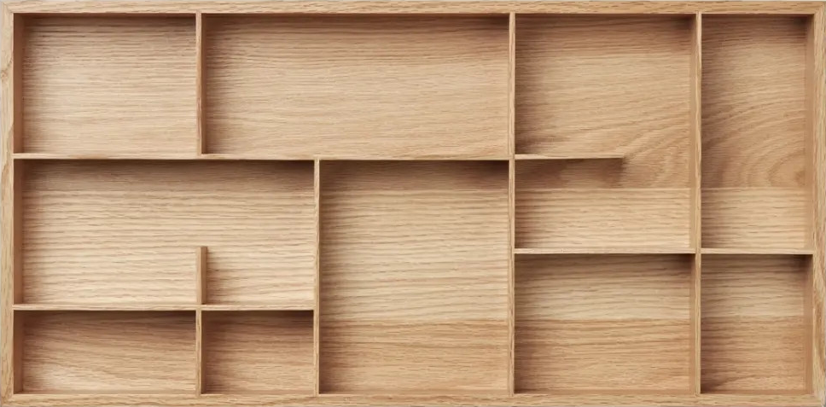
”Sikke et godt spørgsmål! Skriv til info@ltk.dk og få svar fra en af mine
dygtige kolleger.”

”Næste gang ved du heldigvis, at du kan finde os fra kl. 10. Så går du ikke forgæves i regnvejret!”

”Jeg kan godt pege dig i retning af toilettet, søgecomputeren eller børnebiblioteket.”

Giv eksempler på, hvad du kan hjælpe med:

”Vi åbner først for betjening kl. 10, men hvis du har et hurtigt spørgsmål, kan jeg godt hjælpe dig.”

”Computeren er først tændt fra kl. 10.”

”Vi savner også dig!”

45

sekunders-reglen →

KOM HELSKINDET GENNEM BIBLIOTEKSRUMMET

Kast dig ikke ud i at hjælpe med noget, der tager mere end 45 sekunder.

Ved eskalering:
”Det er desværre en politisk beslutning.”

Nye muligheder i tidsrummet mellem kl. 8 og 10

Internt i personalegruppen:
- Det bliver nemmere at planlægge møder med sine kolleger om morgenen.
- Mulighed for morgengymnastik eller kontorfitness.
- Mulighed for personalemøder mellem kl. 9 og 10, fx læseinspirationsmøder, ”dagens anbefaling” mv.
- Fælles morgenbrød ved flere lejligheder.
- Bedre mulighed for teknisk vedligehold i biblioteksrummet.
- Vi kan nedsætte en arbejdsgruppe, der arbejder på aktiviteter i morgentimerne.
- Morgenbad med læsning i Taarbæk.
- Læsegrupper med kolleger inden arbejdet.
- Alle kan være med til morgenmad.
- Morgenmassage.
- Anledning til at diskutere værtskab forfra – hvad er kernen i god service, fx på 45 sekunder?
- Det bliver et glædeligt gensyn med lånerne kl. 10!

Eksternt i biblioteksrummet:
- Flere spontane arrangementer som pop-up, højtlæsning og læseinspiration om morgenen.
- Guidede besøg og arrangementer med skoler og daginstitutioner i morgentimerne.
- Åbnemusik i biblioteksrummet, fx klassisk eller jazz.
- Flere wake-up calls.
- Bogklubber ved de store borde i biblioteksrummet.
- Audioguides i rummet med sjove greb.
- Morgensang med musikskolen.
- Sjove skilte i rummet med positiv vinkling: ”Du har måske savnet os, vi savner også dig!”
- Vi kan begynde at tænke rummet forfra i forhold til litteraturformidlingen.
- Lånerne får et andet blik for udstillinger, der skal kunne formidle sig selv.
- Brugerne skriver rummet – måske opstår der nye samtale og relationer mellem brugerne.
- Nye muligheder for det skræddersyede bibliotek.

